Эффективные средства, формы и инновационные методы работы с детьми с ограниченными возможностями здоровья.

В настоящее время у многих детей отмечается недостаточное моторное развитие. У детей с ЗПР психомоторное недоразвитие имеет наибольшую степень выраженности. Так, для такой группы детей характерны: моторная неловкость, нарушение координации движений, несформированность пространственных представлений, (в том числе схемы тела), нарушения координации «глаз-рука» и пр.
Двигательная организация ребенка складывается из совокупности навыков крупной (общей моторики тела) и мелкой (моторики руки). Под крупной подразумевают удержание тела в пространстве, способность поддержания рабочей позы, координированность и точность выполнения движений, общий мышечный тонус, сохранение равновесия и пр. Под мелкой моторикой – способность руки к выполнению тонких и точных движений.
Многие исследователи (К.С. Лебединская, В.В. Лебединский, Е.М. Мастюкова и др.) говорят о тесной связи между психическим и двигательным развитием детей. В группе детей с ЗПР такая связь прослеживается наиболее выражено.
Недостаточно сформированные и закрепленные в дошкольном детстве моторные навыки оказываются наиболее уязвимыми в условиях начальной школы, когда от ребенка требуется мобилизация психической активности, происходит смена ведущей деятельности, наступает кризис развития. У детей с недостаточным психомоторным развитием, в начальной школе, трудности проявляются в различных целенаправленных действиях: при письме, рисовании, в ручном труде.
Работы В.М. Бехтерева, А.Н. Леонтьева, А.Р. Лурия, Н.С. Лейтеса, П.Н. Анохина, И.М. Сеченова доказали влияние манипуляций рук на функции высшей нервной деятельности, развитие речи. Следовательно, развивающая работа должна быть направлена от движения к мышлению, а не наоборот.
В своей коррекционно-развивающей работе с детьми группы ЗПР я делаю акцент на моторное развитие. Это оправдано еще и тем, что движение – это естественная для детей форма деятельности с возможностью реализовать свою энергию. Использование двигательной коррекции можно отнести к здоровьесберегающим технологиям. Занятия движениями, двигательной активностью для детей с задержкой или патологиями развития имеет особое значение, потому что двигательные упражнения тренируют мозг и подвижность нервных процессов.

В своей коррекционно-развивающей работе с детьми группы ЗПР использую следующие виды и направления двигательной активности:

Для развития мелкой моторики руки:
- су-джок шарики;
- сухой бассейн с крупой;
- различные виды песка;
- игры с прищепками;
- «гусенички» из деревяных бусин;
- пальчиковая гимнастика и нейроигры.

Логоритмическе упражнения – направлены на формирование межполушарного взаимодействия; формирование слухомоторной координации, произвольной регуляции движений, слухового внимания; создает основу для появления таких характеристик моторики детей, как плавность, переключаемость, быстрота и координация движений рук и ног, синхронность, выразительность движений. Логоритмические упражнения тренируют восприятие разных модальностей – зрительного, слухового, кинестетического. Логоритмичекие упражнения собраны на флешнакопителе и постоянно пополняются.
Кинезеологичекие упражнения и нейротренажеры - направлены на развитие межполушарного взаимодействия, саморегуляции и произвольности, формирование пространственных представлений и схемы тела.

Доска балансировочная Бильгоу – для мозжечковой стимуляции. Упражнения на доске помогают воздействовать на отдел мозга, который отвечает в целом за интеллект и формирование высших психических функций, способствуют сенсорной интеграции. В комплекте к доске имеются доски-мишени, мешочки с песком различного веса, стойка с мишенями, подвесной мяч-маятник.

Подвижные игры – помогают развивать произвольность, соблюдать правила, что формирует эмоционально-волевую сферу. Подвижные игры способствуют самовыражению, снятию нервнопсихического напряжения, развития эмоциональной сферы. Все игры, которые использую собраны в «Картотеку подвижных игр».

Игры с мячами – моторику руки, ловкость, саморегуляцию, пространственную ориентировку. Использую мячи разного размера и веса. Все игры собраны в картотеке «Школа мяча».

Координационная лестница – позволяет разнообразить двигательную активность. Дети с ее помощью развивают чувство ритма, отрабатывают основные двигательные акты (прыжки на одной ноге, прыжки на двух ногах и др.), формируют пространственную ориентировку, координацию движений. Упражнения можно комбинировать с использованием мячей, деревянных палочек клавесов. Имеется картотека упражнений для координационой лестницы.

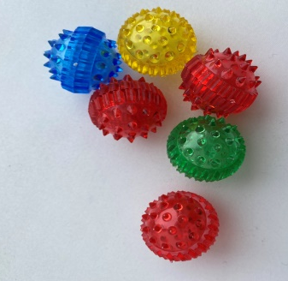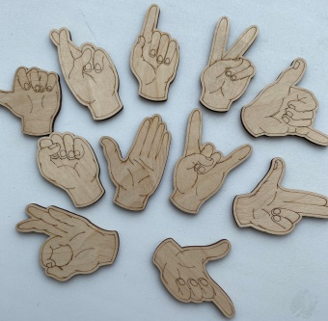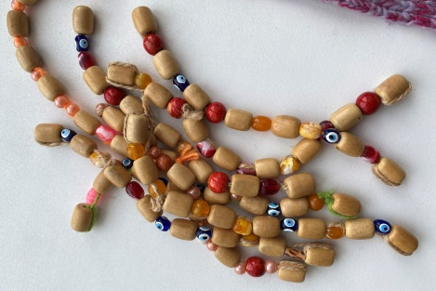

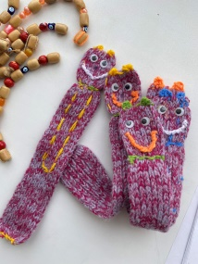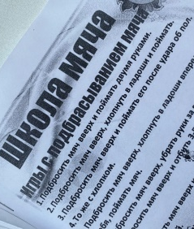

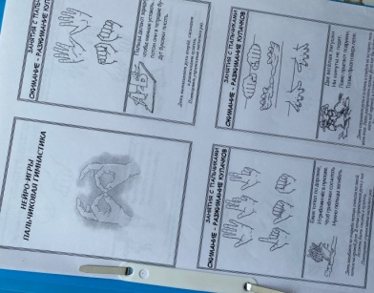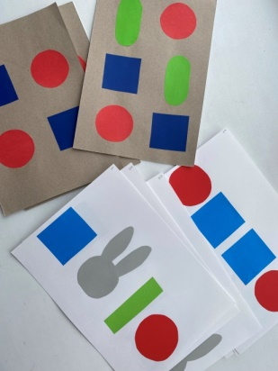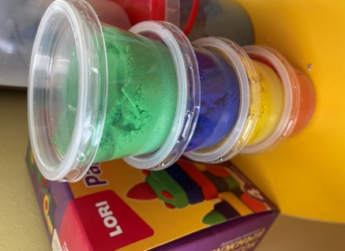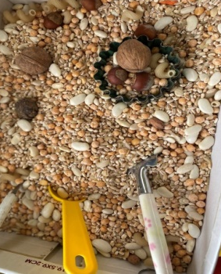

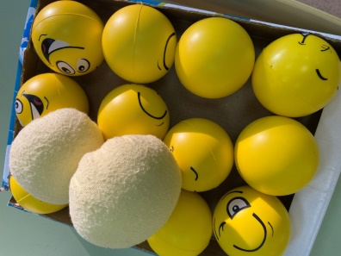

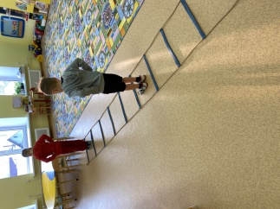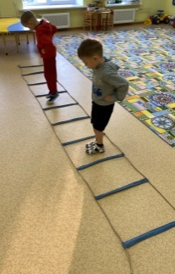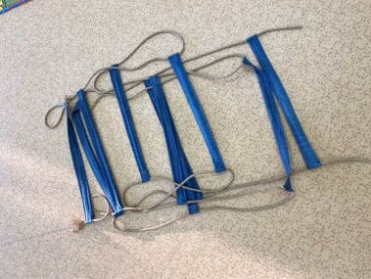

Все перечисленные виды моторного развития являются составляющей частью коррекционно-развивающих занятий с детьми группы ЗПР. Их количество и интенсивность зависят от сложности нарушений в развитии детей.

